**Университет ИТМО**

**Физико-технический мегафакультет Физический факультет**

Группа: M32041 К работе допущен Студенты: Федотов Вадим, Курепин Даниил Работа выполнена Преподаватель: Хуснутдинова Наира Отчет принят

**Рабочий протокол и отчет лабораторной**

**работы № 4.09**

1. Изучение поляризованного света и определение показателей преломления
2. Задачи, решаемые при выполнении работы:

2.1. Экспериментально убедиться в справедливости закона Малюса.

2.2. Изучение предельные характеристики приборов.

2.3 Определить угол Брюстера и показатель преломления стекла.

1. Объект исследования: поляризованный свет
2. Метод экспериментального исследования: изменение поляризации через поляризатор и анализатор.
3. Рабочие формулы и исходные данные.

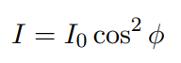



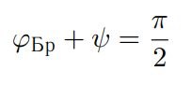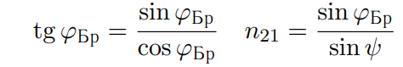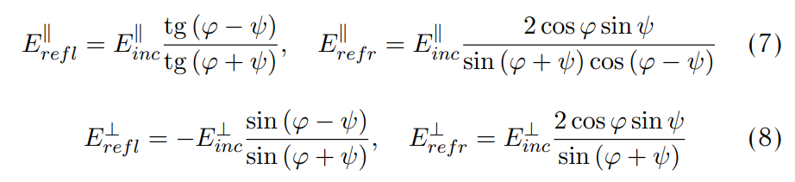

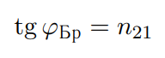

1. Измерительные приборы.

|  |  |  |  |  |
| --- | --- | --- | --- | --- |
| *№ п/п* | *Наименование* | *Тип прибора* | *Используемый диапазон* | *Погрешность прибора* |
| *1* | Фоторезистор | Цифровой | 0-100мкА | - |

1. Схема установки (перечень схем, которые составляют Приложение 1)

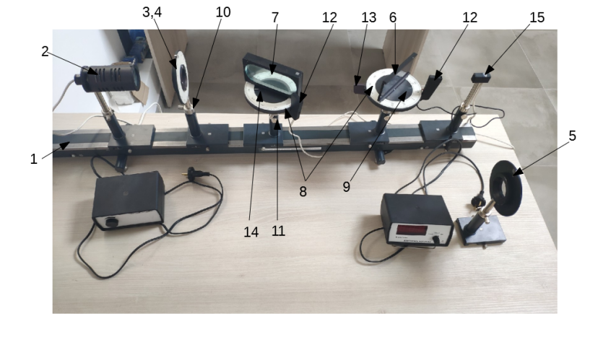

1. Результаты прямых измерений и их обработки (*таблицы, примеры расчетов*).

|  |  |  |  |  |
| --- | --- | --- | --- | --- |
| Угол поворота a | Градусы в радианы | cos(a) | сos(a) ** 2 | Фототок 𝐼 (мкА) |
| 0 | 0 | 1 | 1 | 86,80 |
| 10 | 0,17 | 0,98 | 0,97 | 86,40 |
| 20 | 0,35 | 0,94 | 0,88 | 80,40 |
| 30 | 0,52 | 0,87 | 0,75 | 72,90 |
| 40 | 0,70 | 0,77 | 0,59 | 61,10 |
| 50 | 0,87 | 0,64 | 0,41 | 47,60 |
| 60 | 1,05 | 0,50 | 0,25 | 26,10 |
| 70 | 1,22 | 0,34 | 0,12 | 18,80 |
| 80 | 1,40 | 0,17 | 0,03 | 11,10 |
| 90 | 1,57 | 0,00 | 0,00 | 8,10 |
| 100 | 1,75 | -0,17 | 0,03 | 9,80 |
| 110 | 1,92 | -0,34 | 0,12 | 16,10 |
| 120 | 2,09 | -0,50 | 0,25 | 28,70 |
| 130 | 2,27 | -0,64 | 0,41 | 44,60 |
| 140 | 2,44 | -0,77 | 0,59 | 58,80 |
| 150 | 2,62 | -0,87 | 0,75 | 70,90 |
| 160 | 2,79 | -0,94 | 0,88 | 79,50 |
| 170 | 2,97 | -0,98 | 0,97 | 84,80 |
| 180 | 3,14 | -1,00 | 1,00 | 86,80 |

|  |  |  |  |  |
| --- | --- | --- | --- | --- |
| Угол падения | Фототок 𝑖 (𝑝) пр , мкА | Фототок 𝑖 (𝑝) отр, мкА | Фототок 𝑖 (𝑠) пр, мкА | Фототок 𝑖 (𝑠) отр, мкА |
| 5 | 16,8 | 16,4 | 17,2 | 17,4 |
| 10 | 17,2 | 19,2 | 16,4 | 20,8 |
| 15 | 18,1 | 18,3 | 15,7 | 22,2 |
| 20 | 19,1 | 18,1 | 15,3 | 24,6 |
| 25 | 20,7 | 15,5 | 13,5 | 25,4 |
| 30 | 22,7 | 13,1 | 11,8 | 27,6 |
| 35 | 25,7 | 10,8 | 9,7 | 29,4 |
| 40 | 29,2 | 6,6 | 7,7 | 32,1 |
| 45 | 33 | 3,4 | 5,9 | 34,9 |
| 50 | 37,2 | 0,6 | 3,9 | 39 |
| 55 | 38,5 | 0.1 | 2,2 | 40,2 |
| 60 | 33,2 | 2 | 1,2 | 41,8 |
| 65 | 21,9 | 11,5 | 0,7 | 44,8 |
| 70 | 9,6 | 26,2 | 0,1 | 49,7 |
| 75 | 2,1 | 36,1 | 0,1 | 51,8 |

1. Расчет результатов косвенных измерений (*таблицы, примеры расчетов*).

Если посмотреть на график зависимости фототока для p-поляризованного тока, то станет ясно, что экстремальные значения достигаются в точке с абсциссой 55. => по несложной формуле sin(55)/sin(35)=1.43 – показатель преломления стекла. +- попали в табличные значения. Хорошо.

1. Расчет погрешностей измерений (*для прямых и косвенных измерений*).
2. Графики (*перечень графиков, которые составляют Приложение 2*).

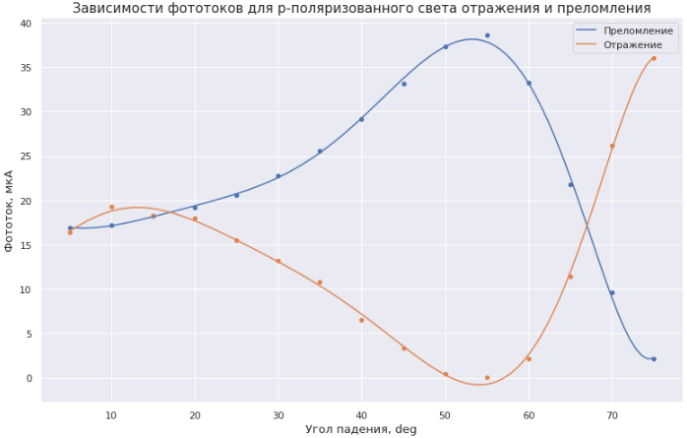

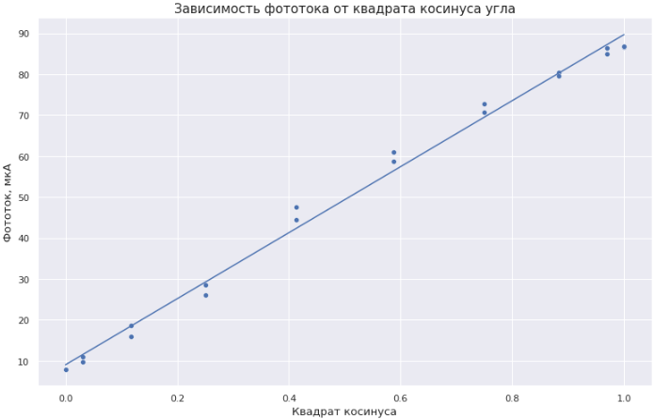

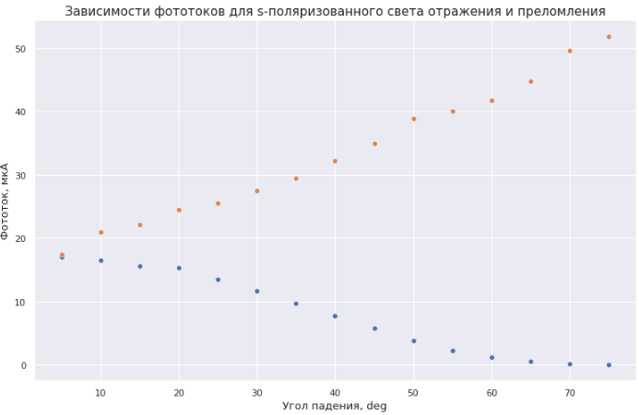

1. Выводы и анализ результатов работы.

Мы провели совокупность измерений и поставили два эксперимента. В первом мы экспериментально проверили закон Малюса. Для этого мы получили линейную зависимость фототока от квадрата косинуса. После этого мы перешли к изучению поляризованного света и воздействия на него стекла (в данном случае нескольких стекол, так как стопа Столетова). Построили графики, проанализировали их и экспериментально показали угол Брюстера. После этого нашли показатель преломления стекла, и он в свою очередь получился +- равен табличному.